**Pantalla principal**

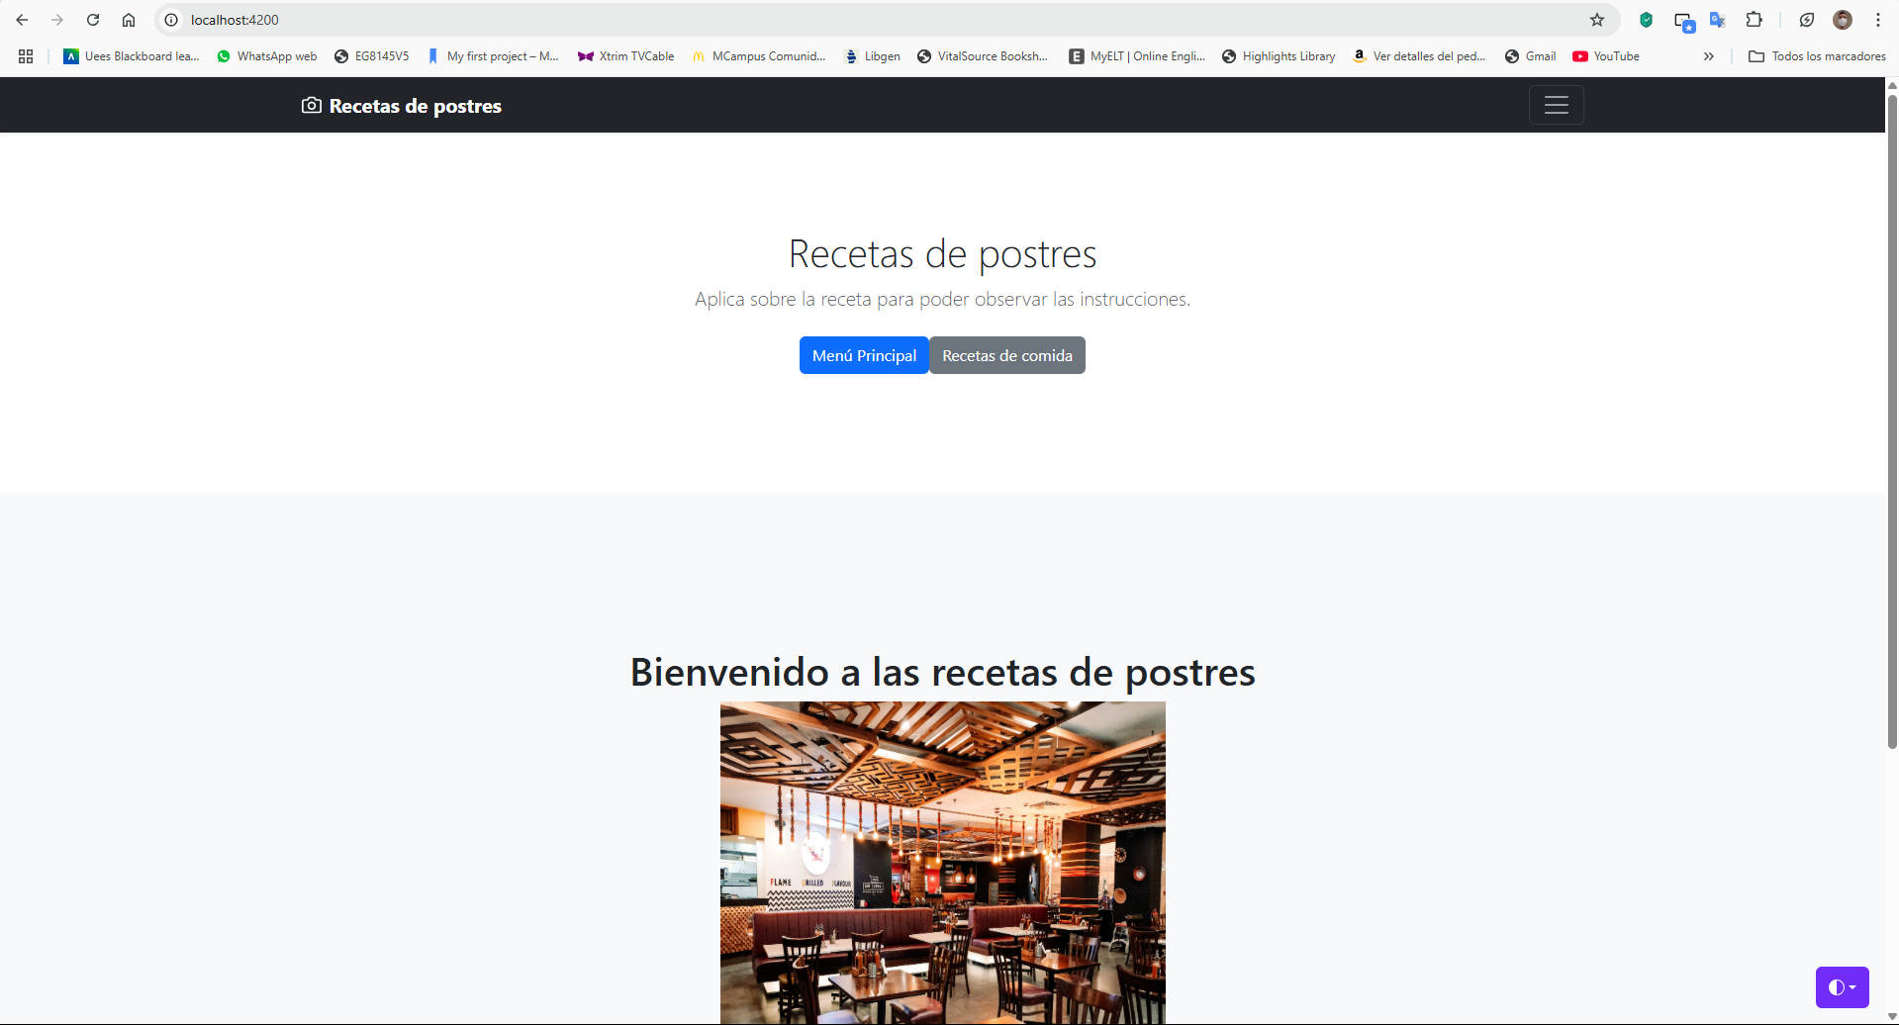

**Pantalla de postres**

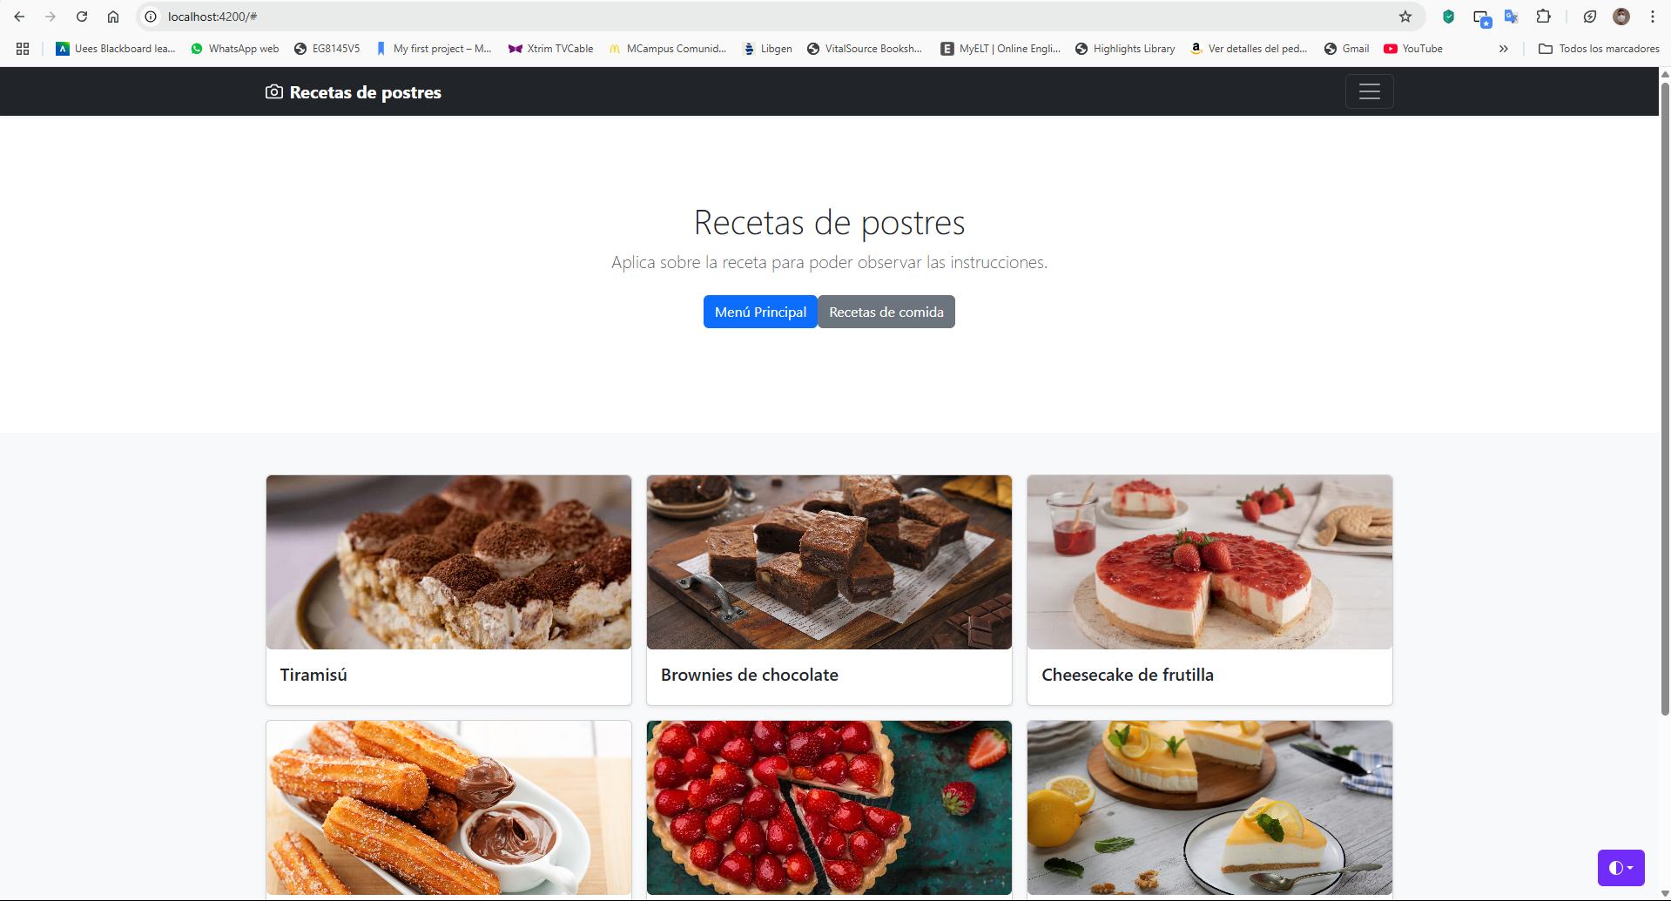

**Descripcion de un postre**

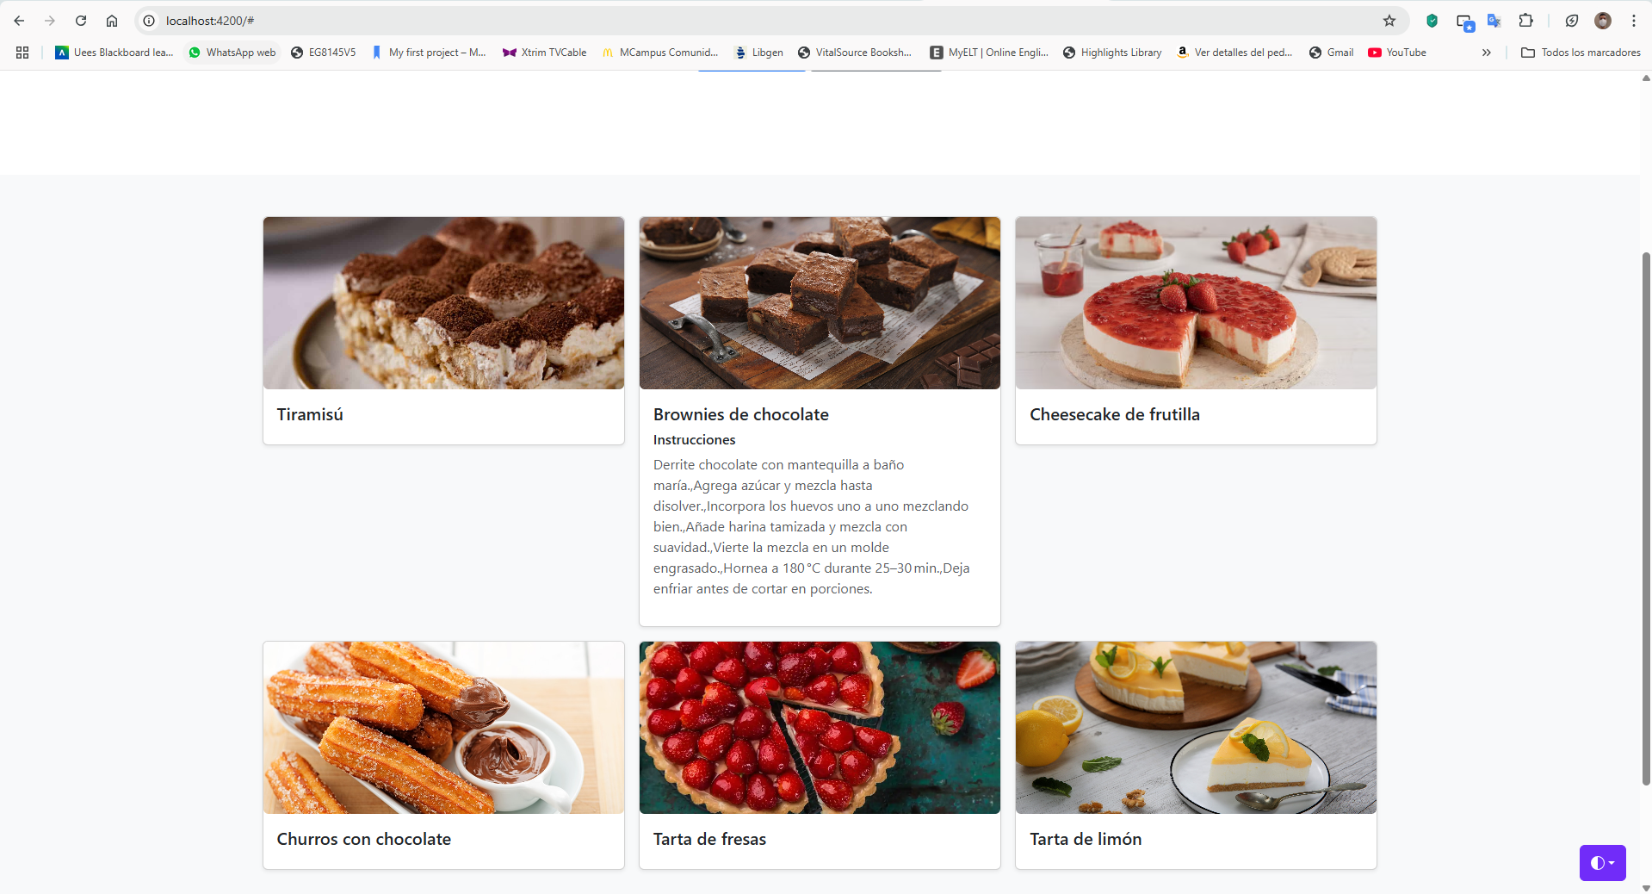

**Cabecera**

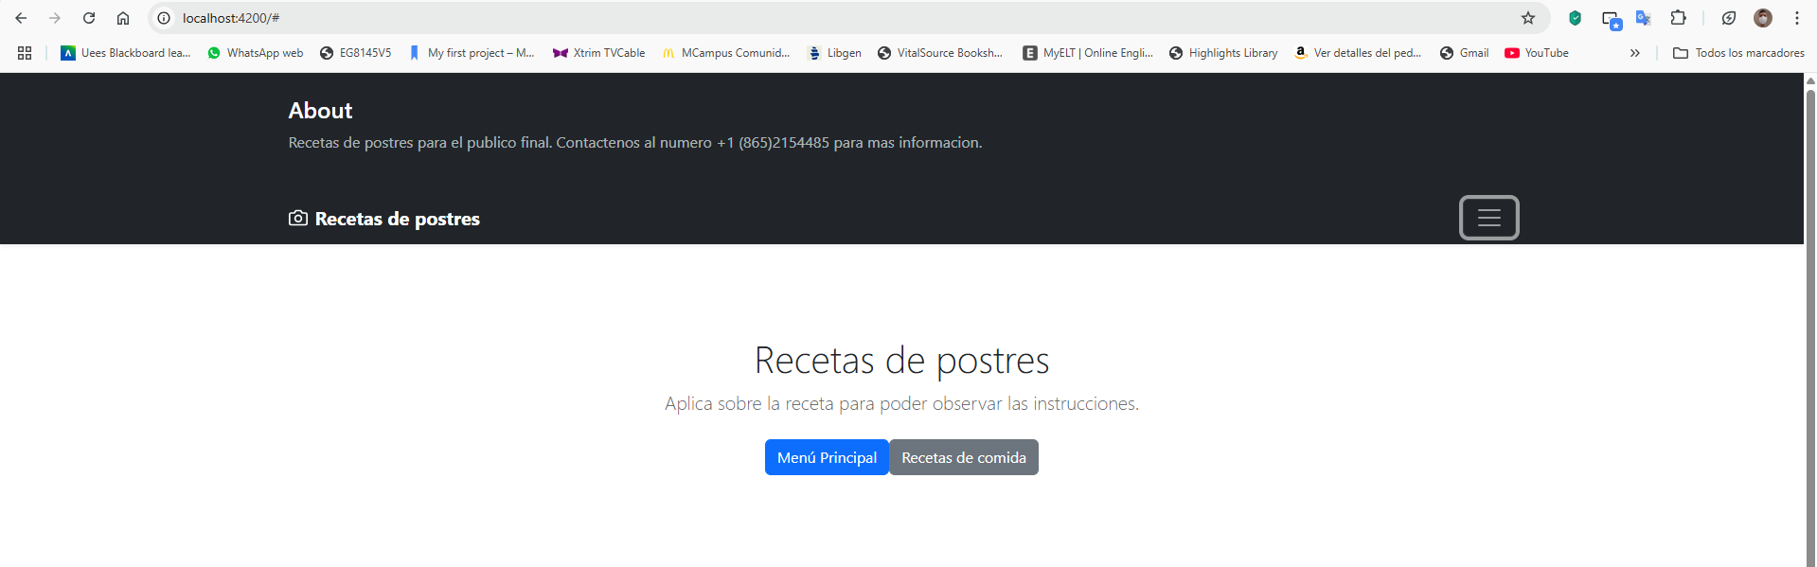

**Footer**



**Componente adicional**

